|  |  |  |  |  |  |  |  |  |
| --- | --- | --- | --- | --- | --- | --- | --- | --- |
| D:\USUARIO\Desktop\logo.jpg**REPUBLICA DE COLOMBIA**  ***JARDÍN INFANTIL MAGIC TIME***  **Guía de aprendizaje autónomo MATEMATICAS** | | | | | | | | |
| **AREA:** |  | **GRADO:** | **1** | **SEMANA:** | |  | **RECIBIDO:**  **ENTREGA:** |  |
| **ASIGNATURA** | | **MATEMATICAS** | **ESTUDIANTE:** | |  | | | |
| **Competencia:** | | **Identifica y resuelve situaciones y sucesiones de adición y sustracción.** | | | | | | |

***INTRODUCCIÓN***

Ya sabemos que los números tiene un orden, que nuestro sistema se llama decimal porque contamos en grupos de 10: (unidades, decenas, centenas). Vamos a continuar con este aprendizaje y trabajaremos cifras mayores.

***¿Qué voy a aprender?***

* Voy a revisar y reforzar los conceptos de suma y resta inmersos en situaciones problema que utilizan el ábaco y l/o la tabla de valor posicional.
* Voy a identificar las centenas y a solucionar situaciones de suma y resta con centenas.
* **Situación 0:** Miro con atención el siguiente esquema: Represento en el ábaco el número sugerido.

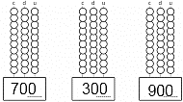

***Lo que estoy aprendiendo***

Los números en la vida diaria me ayudan a identificar información de las actividades que realizo. Los números funcionan mejor cuando los puedo identificar en una situación problema, porque me permiten entender su oficio, la razón por la que son necesarios.

Las centenas es un grupo de 100 unidades o, también Un grupo de diez decenas (10 grupos de 10) Observo la siguiente tabla:

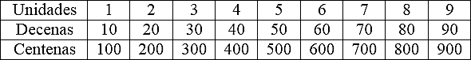

En la tabla puedo observar que:

* Las unidades no tiene cero
  + las decenas tienen un cero a la derecha
  + las centenas tienen dos ceros a la derecha

Recuerdo que: En ésta guía voy a trabajar específicamente las centenas, en las próximas guías profundizaré en la construcción y orden de los números (unidades, decenas, centenas) y su uso

**Respuesta:** La tía de Paula le dio 700 pesos y le alcanzan para 7 trululús.

***Ejemplo 1:***

Mi madre me ha dado 3 monedas de $ 200, para que las ponga dentro de mi alcancía ¿Cuánto dinero me ha dado mi madre? Represento en el ábaco y doy una respuesta.

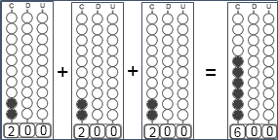

**Respuesta:** Mi madre me ha dado $ 600, para poner dentro de mi alcancía.

***Reviso qué sucedió:***

* Como son 3 monedas, dibujo 3 ábacos, para poder representar cada moneda por separado.
* Dibujo un último ábaco para dar la respuesta, porque el problema me está planteando una suma.
* Como estoy trabajando centenas, todo sucede en las columnas de las centenas, en las otras se escribe cero (0)
* Coloreo la cantidad de centenas de cada caso, hago la suma contando y doy el resultado en el último ábaco.

–Escribo la respuesta.

***Ejemplo 2:***

La tía de Paula le pregunta: ¿Paula, a cómo son los trululús? Paula le responde: A 100 pesos, tía. La tía saca 2 monedas de 100 una de 500 y se las entrega a Paula.

¿Para cuántos trululús le alcanza el dinero a Paula? Represento en la tabla de valor posicional, determino para cuantos trululús alcanza el dinero y doy una respuesta.

|  |  |  |  |  |
| --- | --- | --- | --- | --- |
| **+** | **C** | **D** | **U** |  |
|  |  |  |
| *2* | *0* | *0* | **2 monedas de $ 100** |
| *5* | *0* | *0* | **1 moneda de $ 500** |
| **=** | **7** | **0** | **0** |  |

|  |  |  |  |  |  |  |  |  |
| --- | --- | --- | --- | --- | --- | --- | --- | --- |
| 100 | 100 | 100 | 100 | 100 | 100 | 100 | = | 700 |
| 1 | 1 | 1 | 1 | 1 | 1 | 1 | = | 7 |

***Practico lo que aprendí.***

* Para cada situación de suma, represento en el ábaco o en la tabla de valor posicional y doy una respuesta.

# Situación 1.

Pedro le dijo a su mamá que le ayudara a iniciar su emprendimiento: vender vikingos (bolis). Su madre le ayudó y prepararon unos de mango biche. El primer día Pedro vendió 3 vikingos. Si son a 300 pesos, ¿Cuánto dinero reunió Pedro?

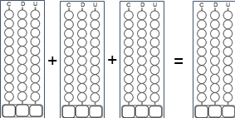

**Respuesta:**

# Situación 2:

Don juan informó a sus vecinos que los roscones de bocadillo subían a 400 pesos porque todo se puso muy caro. Érica pregunta a su mamá si, entonces, ahora no van a poder tomar café con roscón todas las tardes. La señora le responde: ¡Claro hija! Ve ahora mismo y compras 2.

¿Cuánto dinero debe llevar Érica para comprar los roscones?

|  |  |  |  |  |
| --- | --- | --- | --- | --- |
| **+** | **C** | **D** | **U** |  |
|  |  |  |
|  |  |  |  |
|  |  |  |  |
| **=** |  |  |  |  |

|  |  |  |  |
| --- | --- | --- | --- |
|  |  | = |  |
|  |  | = |  |

**Respuesta:**

# Para cada uno de los siguientes problemas, dibujo ábacos o la tabla de valor posicional, para demostrar y dar la respuesta.

**Situación 3**

En la casa de Francisco hay una fábrica de dulces, para que Francisco practique el conteo de números, su papá´ le pide que le ayude a hacer paquetes de 200 dulces. Si al final de la tarde Francisco le entrega 4 paquetes de dulces a su padre ¿cuántas dulces empacó Francisco?

# Situación 4.

En las noticias científicas dijeron que las colonias (familias) de zancudos se reproducen el doble del día anterior. Por ejemplo: si un día hay 10, al día siguiente hay el doble, es decir 2 veces 10, que es igual a 20 y, en total los 2 días suman 30.

Si en un charco hay 100 zancudos el lunes, ¿cuantos zancudos habrá el martes y cuántos zancudos en total en los dos días?

**Situación 5**. Científicos de Costa Rica descubrieron que la lluvia incrementa la reproducción de las ranas porque, después de un día de lluvia, las 2 ranitas que observaban, pusieron 200 huevitos. Si dos ranas ponen 200 huevos

¿cuántos huevos pondrán 6 ranas?

**Situación 6**. Vuelvo al inicio de la guía y realizo la

# situación 0.

***¿Qué aprendí?***

Escribo 3 grupos de centenas diferentes en cada tabla de valor posicional y represento en cada ábaco.

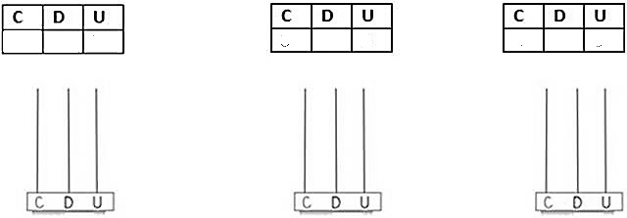

# PARA RECORDAR

***Diversidad y pluralidad***.

Según cifras del Dane, en Colombia, **un millón de indígenas** integran alrededor de 40 pueblos indígenas diseminados por todo nuestro país.

.

***INTRODUCCIÓN***

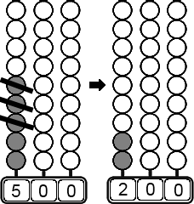El orden de los números nos permite utilizarlos en diferentes situaciones Recordemos que nuestro sistema se llama **decimal** porque en el ábaco y en la tabla de valor posicional, organismos en grupos de 10: (unidades, decenas, centenas). En ésta ocasión continuaremos trabajando las centenas en otra tipo de situaciones.

***¿Qué voy a aprender?***

* Voy a revisar y reforzar los conceptos de suma y resta inmersos en situaciones problema que utilizan el ábaco y l/o la tabla de valor posicional.
* Voy a identificar las centenas y a solucionar situaciones de suma y resta con centenas.
* **Situación 0:** Miro con atención el siguiente esquema; realizo una resta entre centenas y la represento en el ábaco y en la tabla de valor posicional bajo el ábaco

***Escribo la ecuación***

***Doy una respuesta***

**Respuesta:** Dejé de poner 200 pesos dentro de mi alcancía.

***Ejemplo 2:***

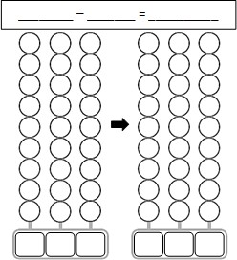La tía de Paula le pregunta: ¿Paula, a cómo son las gomas? Paula le responde: A 200 pesos, tía. La tía le entrega una moneda de $ 500 y una moneda de $ 200. Le dice: Compra las que te alcance con esto. ¿Cuántas gomas compra Paula y cuánto dinero le queda?

Analizo los datos, represento en la tabla de valor posicional y doy una respuesta.

***Analizo los datos:***

|  |  |  |  |  |  |  |  |  |  |
| --- | --- | --- | --- | --- | --- | --- | --- | --- | --- |
| *Monedas* | *$ 500* | | | | | *$ 200* | |  |  |
| *Centenas* | *100* | *100* | *100* | *100* | *100* | *100* | *100* | *=* | *700* |
| *$ Gomas* | *$ 200* | | *$ 200* | | *$ 200* | | ✗ | *=* | *$600* |
| *# gomas* | *1* | | *1* | | *1* | | ✗ | *=* | *3* |

***Lo que estoy aprendiendo***

Las actividades con números que realizo diariamente me permiten recibir y dar información de mis acciones: gastos y conteos por ejemplo. A continuación aprendo como realizar restas entre centenas.

***Ejemplo 1:***

Mi madre me dio 5 monedas de $ 100, para que las pusiera dentro de mi alcancía pero yo sólo puse dentro 3 ¿Cuánto dinero dejé de poner dentro de mi alcancía?

Analizo los datos, represento en el ábaco, escribo la ecuación y doy una respuesta.

***Analizo los datos:***



***Represento en el ábaco:***

***Represento en la tabla de valor posicional:***

|  |  |  |  |  |
| --- | --- | --- | --- | --- |
| **–** | **C** | **D** | **U** |  |
|  |  |  |
| *7* | *0* | *0* | **Centenas** |
| *6* | *0* | *0* | **$ Gomas** |
| **=** | **1** | **0** | **0** |  |

***Escribo la ecuación:***



***Doy una respuesta***:

**Respuesta:** el dinero le alcanza **a** Paula para comprar 3 gomas y le quedan 100 pesos

***Practico lo que aprendí.***

# Para las situaciones de resta, a continuación:

* Analizo los datos
* Represento en: tabla de valor posicional y ábaco
* Escribo la ecuación
* Doy una respuesta.

# Situación 1.

Pedro le dijo a su mamá que le ayudara a iniciar su emprendimiento: vender vikingos (bolis). Su madre le ayudó con una condición: ¡Si vendes 3, me das el dinero de 1 y el dinero de los otros 2 es para ti! El primer día Pedro vendió 3 vikingos. Si son a 300 pesos, ¿Cuánto dinero corresponderá a Pedro y cuánto a la mamá?

***Analizo los datos:***

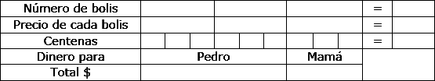

***Represento en la tabla de valor posicional:***

|  |  |  |  |  |
| --- | --- | --- | --- | --- |
| **–** | **C** | **D** | **U** |  |
|  |  |  |
|  |  |  | **Dinero para Pedro** |
|  |  |  | **Dinero para mamá** |
| **=** |  |  |  |  |

***Represento en el ábaco:***

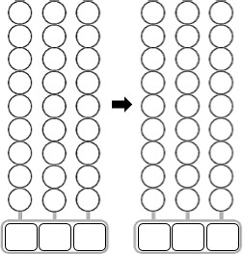

***Escribo la ecuación***



***Doy una respuesta***

# Situación 2:

Don Érica fue a la panadería de don Juan a comprar 2 roscones de bocadillo. Cada roscón cuesta 400 pesos Si Érica lleva 900 pesos. ¿Cuántos roscones podrá comprar y cuánto dinero le queda?

# Situación 3

En la casa de Francisco hay una fábrica de dulces, para que Francisco practique el conteo de números, su papá le pide que le ayude a hacer 6 paquetes de 100 dulces. Si al final de la tarde Francisco entrega 400 dulces empacados

¿cuántos dulces no alcanzó empacar a Francisco?

# Situación 4.

En las noticias científicas dijeron que un murciélago puede comerse 300 mosquitos en una hora.

A causa de las lluvias, las colonias de zancudos han aumentado. Si en un charco hay 900 zancudos y un murciélago come allí durante 2 horas, ¿cuántos zancudos quedarán con vida cuando el murciélago se vaya?

**Situación 5**. Científicos de Colombianos advirtieron que el cambio climático afecta la reproducción de las ranas porque, de 300 huevos que pone una rana, 200 huevos se mueren. De acuerdo a la noticia científica, ¿Cuántas ranitas pueden nacer?

**Situación 6**. Vuelvo al inicio de la guía y realizo la

# situación 0.

***¿Qué aprendí?***

Realizo la ecuación de 3 restas diferentes, con centenas, y las represento en cada ábaco.

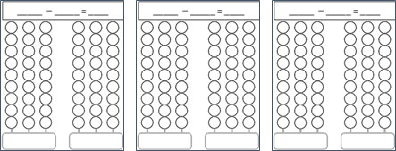

# PARA RECORDAR

***Diversidad y pluralidad***.

Los cuatro pueblos indígenas más numerosos de Colombia son los Wayuu, Zenú, Nasa y Pastos,

**Respuesta:**

Los tres departamentos colombianos con más población indígena son: La Guajira, Cauca y Nariño.